社会组织年检所需要的材料

一、纸质年检报告书
《民办非企业单位年检报告书》或《社会团体年度检查报告书》，业务主管单位、登记机关、社会组织各存档一份；
二、其他附加材料
- 会议纪要-财会会计类；【★必提交材料】
- 社会组织登记证书副本复印件；【★必提交材料】
- 社会组织举办节庆活动情况【★必提交材料】
【根据活动举办情况，报送2024-2025年社会组织举办节庆活动情况清单和2026年社会组织计划举办节庆活动清单】
- 会议纪要+备案表
【理事会成员增加或岗位变动的应及时备案，根据实际情况提供相应材料①民非：会议纪要+《民办非企业单位负责人备案表》（负责人岗位包含理事长、副理事长）+《民办非企业单位理事、监事备案表》+《社会组织理事会成员情况表新版-民非》；②社团：会议纪要+《社会团体负责人备案表》（负责人岗位包含会长、副会长、秘书长）+《社会组织理事会成员情况表新版-社团》，
▶理事会成员对比上年度未变动的可不用提交该项材料】
- 第三方年度审计报告原件；
【即上一年度的财务审计报告，必须是按《民间非营利组织会计制度》进行审计（有政府购买服务、政府资助的单位必须出具财务审计报告），▶没有可不提交该项材料】
- 办学许可证复印件；
【幼儿园/学校类需要提交，▶其他不提交该项材料】
- 会员花名册
【会员增加或减少的应及时备案，根据实际情况提供：社会团体会员花名册-个人或者社会团体会员花名册-单位，▶会员数据对比上年度未变动的可不用提交该项材料】
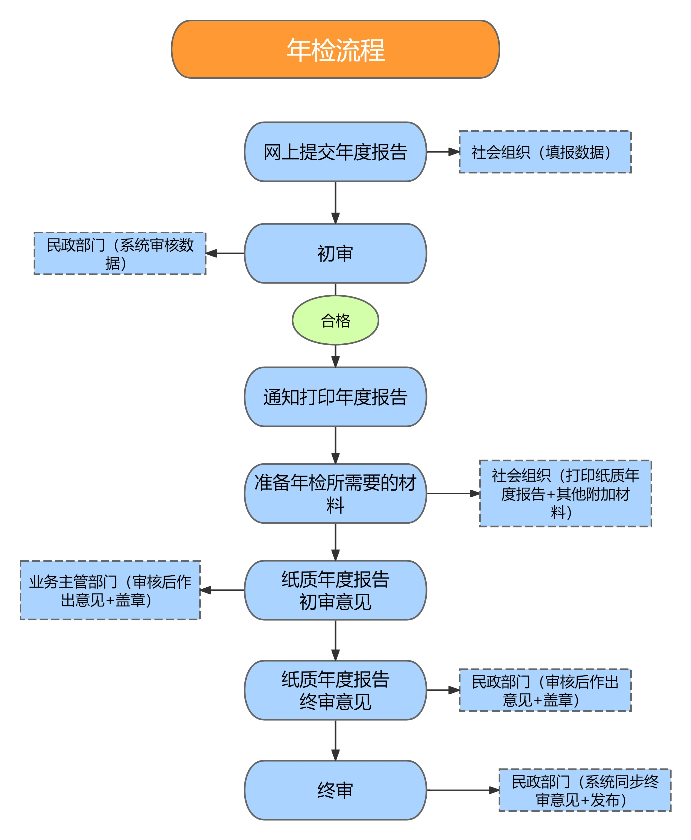
将上述材料报业务主管部门进行纸质材料初审，由业务主管部门作出初审意见后，于5月31日前送登记管理机关进行年检；（年检时间为每年3月至5月31日止），联系电话：62925830。

